1.Mở wire shark nháy đúp chuột chọn wifi – start cupture  
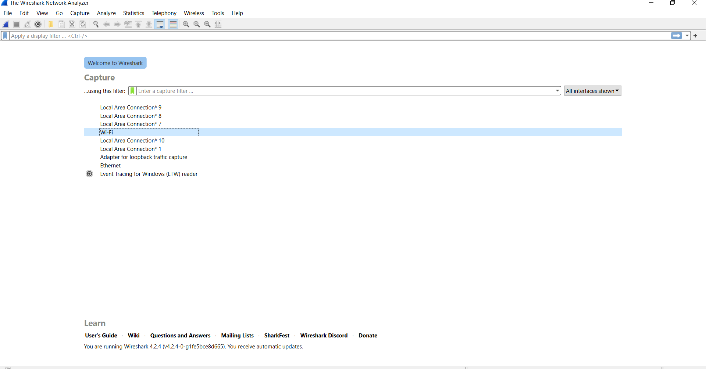

2.Mở chrome,edge,… truy cập trang: <http://testphp.vulnweb.com/login.php>  
3. Thực hiện đăng nhập

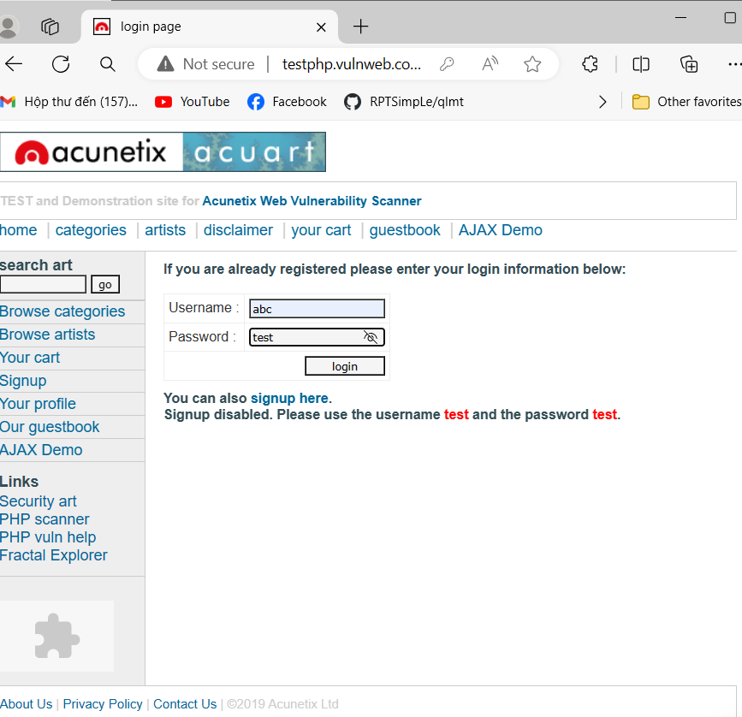

Login thành công quay lại wire shark ấn stop.. ctrl + S lưu lại  
mở file vừa lưu ra  
ctrl + F rồi dán http.request.method == "POST" -> Find   
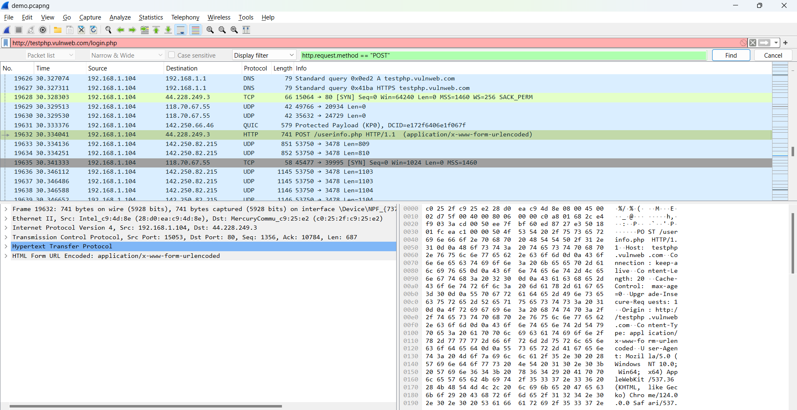



thông tin ở dưới HTML Form…



